Vous connaissez
des personnes isolées, vulnérables ?
Faites-leur connaître le registre des personnes vulnérables
ou signalez-les, avec leur accord,
auprès du Centre Communal d’Action Sociale.
REGISTRE COMMUNAL
DES PERSONNES VULNÉRABLES

Ne restez pas isolés, signalez-vous !
En cas de risques exceptionnels ou de dispositif d’alerte, certaines personnes isolées ou vulnérables nécessitent une attention particulière.

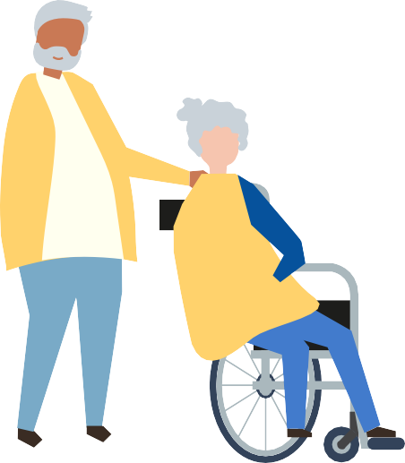





INSCRIPTION :
CCAS
05 61 39 54 05
Place de la Fraternité 2 Rue Rosa Parks
accueil.ccas@mairie-saint-orens.fr


Centre Communal d’Ac�on Sociale

Pensez à vous
et soyez attentifs aux autres


Centre Communal d’Ac�on Sociale

Personne concernée par l’inscription :
Nom - Prénom : ………………………………………………………………………..…………………………
Date de naissance : ……….../……….../………....
Adresse : ……………………………………………………….………………………….…................................
… 31650 Saint-Orens de Gameville
Téléphone ﬁxe : ………………………………….......................... Téléphone portable : …………………………………………………. Adresse mail : ………………………………………………………………
Vous vivez : seul(e) en couple* en famille
* Votre conjoint(e) est inscrit(e) sur le registre :  Oui  Non
Merci de cocher la case correspondante :
 J’ai plus de 65 ans
J’ai plus de 60 ans et je suis reconnu(e) inapte au travail
J’ai une reconnaissance de personne adulte en situation de handicap
Je suis isolé(e) et/ou vulnérable
À préciser : .............................................

Demandeur de l’inscription (si différente de la personne concernée)* :
Nom : ..................................................... Prénom : .............................................
Lien avec la personne : ........................................................................................

Services intervenant à mon domicile (aide à domicile, inﬁrmier…) :

Structure | Adresse | Téléphone | Structure

* Le demandeur de l’inscription sur le registre doit avoir informé la personne
concernée et celle-ci doit avoir donné son accord.
Médecin traitant :

Nom/Cabinet | Téléphone

J’ai la Téléassistance : Oui  Non
Je suis en situation de mobilité réduite : Oui Non
En cas d'urgence, je dois impérativement emporter du matériel médical : Oxygène Autre : .................................................
Personnes à prévenir en cas d’urgence (famille, entourage…) :

Nom/Prénom | Ville | Téléphone | Lien  (famille, amis…)

AUTRE(S) RENSEIGNEMENT(S) UTILE(S) :
...........................................................................................................................................................
...........................................................................................................................................................
...........................................................................................................................................................

Le ……….../……….../……….... Signature :

Toutes les données recueillies par ce formulaire sont facultatives. Elles sont uniquement destinées à aider les pouvoirs publics dans la mise en place d’un dispositif d’alerte ponctuelle au bénéﬁce de la population fragile et l’organisation des secours déclenchés en cas de nécessité.
Ce traitement est nécessaire à l’exécution d’une mission d’intérêt public, prévu par le Code de l’Action Sociale et des Familles
(art L.116-3, L.121-6-1 et R 121-2). Le responsable de ce registre nominatif est le Maire et Président du CCAS de Saint-Orens de Gameville.
Les destinataires des données recueillies sont le Maire et Président du CCAS,
les agents du CCAS habilités et les membres de la cellule de crise, ainsi que, sur sa demande, le Préfet.
Conformément à la loi n°78-17 « Informatique et Libertés » et au RGPD, vous disposez de droits d’accès et de rectiﬁcation des données qui vous concernent en vous adressant par courrier au CCAS, 2 Rue Rosa Parks 31650 Saint-Orens de Gameville ou par courriel à
accueil.ccas@mairie-saint-orens.fr. Pour toutes questions relatives à la protection de vos données personnelles, vous pouvez contacter le délégué à la protection des données de la commune à l’adresse dpo@mairie-saint-orens.fr.

